BỘ NÔNG NGHIỆP VÀ MÔI TRƯỜNG
TRƯỜNG ĐẠI HỌC THỦY LỢI
KHOA CÔNG NGHỆ THÔNG TIN
――――――――――――

BÁO CÁO BÀI TẬP LỚN
MÔN HỌC: TỐI ƯU HÓA ỨNG DỤNG

ĐỀ TÀI 2
TÌM HIỂU CÁC PHƯƠNG PHÁP TỐI ƯU BẬC MỘT
VỚI TỐC ĐỘ HỌC THÍCH NGHI
AdaGrad – RMSProp – Adadelta – Adam

Giảng viên hướng dẫn: TS. Bùi Thị Thanh Xuân
Lớp: 33CNTT21
Nhóm thực hiện: 09
1. Bùi Tuấn Anh – MSV: 2582019020
2. Trịnh Thái Sơn – MSV: 2582019010

Hà Nội, 2026
BẢNG PHÂN CÔNG CÔNG VIỆC
STT | Họ và tên – Mã học viên | Nội dung công việc | Mức độ hoàn thành
1 | Bùi Tuấn Anh – 2582019020 | Tìm hiểu lý thuyết AdaGrad và RMSProp; xây dựng các ví dụ tính tay; tự cài đặt các bộ tối ưu bằng NumPy (toi_uu.py, code 01, 02); viết Chương 2, 3, 4 và mục 8.2–8.4; thuyết trình phần lý thuyết. | 100%
2 | Trịnh Thái Sơn – 2582019010 | Tìm hiểu lý thuyết Adadelta và Adam; thực nghiệm trên bài toán học máy và dùng thư viện PyTorch, scikit-learn (code 03, 04); viết Chương 5, 6, 7, 9 và mục 8.5–8.7; tổng hợp báo cáo, làm slide; thuyết trình phần thực nghiệm. | 100%
Ghi chú: cả nhóm cùng rà soát nội dung, kiểm tra lại code và luyện tập thuyết trình trước khi báo cáo.

MỤC LỤC

1. MỞ ĐẦU 4
1.1. Hạn chế của Gradient Descent với một tốc độ học chung 4
1.2. Ý tưởng tốc độ học thích nghi 4
1.3. Mục tiêu và phạm vi của báo cáo 4
2. CƠ SỞ LÝ THUYẾT 5
2.1. Ký hiệu 5
2.2. Trung bình trượt theo hàm mũ 5
3. THUẬT TOÁN ADAGRAD 5
3.1. Ý tưởng 5
3.2. Thuật toán 5
3.3. Ví dụ minh họa 6
3.4. Ưu điểm và hạn chế 6
4. THUẬT TOÁN RMSPROP 6
4.1. Ý tưởng 6
4.2. Thuật toán 7
4.3. Ví dụ minh họa 7
4.4. Ưu điểm và hạn chế 7
5. THUẬT TOÁN ADADELTA 7
5.1. Ý tưởng 7
5.2. Thuật toán 8
5.3. Ví dụ minh họa 8
5.4. Ưu điểm và hạn chế 8
6. THUẬT TOÁN ADAM 8
6.1. Ý tưởng 8
6.2. Thuật toán 9
6.3. Ví dụ minh họa 9
6.4. Ưu điểm và hạn chế 9
7. SO SÁNH BỐN THUẬT TOÁN 10
8. LẬP TRÌNH VÀ THỰC NGHIỆM 10
8.1. Môi trường và cấu trúc mã nguồn 10
8.2. Tự cài đặt các thuật toán bằng NumPy 11
8.3. Hàm toàn phương điều kiện xấu 11
8.4. Hàm Rosenbrock (không lồi) 13
8.5. Hồi quy softmax trên bộ dữ liệu digits 14
8.6. Độ nhạy với tốc độ học 15
8.7. Sử dụng thư viện PyTorch và scikit-learn 16
9. ÁP DỤNG TRONG HỌC MÁY 17
9.1. Các lĩnh vực áp dụng 17
9.2. Khuyến nghị thực hành 17
10. KẾT LUẬN 17
TÀI LIỆU THAM KHẢO 18

1. MỞ ĐẦU

1.1. Hạn chế của Gradient Descent với một tốc độ học chung
Huấn luyện mô hình học máy là giải bài toán cực tiểu hóa hàm mất mát J(θ) theo véctơ tham số θ ∈ ℝ^{d}. Phương pháp cơ bản nhất là Gradient Descent (và biến thể ngẫu nhiên SGD, Mini-batch GD), cập nhật mọi tham số theo cùng một quy tắc:
θ_{t+1} = θ_{t} − η·g_{t}, với g_{t} = ∇J(θ_{t}) (1)
trong đó η là tốc độ học (learning rate) dùng chung cho mọi tọa độ. Cách làm này có ba hạn chế chính:
- Khó chọn η: quá nhỏ thì hội tụ chậm, quá lớn thì dao động hoặc phân kỳ; giá trị tốt phụ thuộc từng bài toán và phải dò bằng thực nghiệm.
- Bài toán điều kiện xấu: khi hàm mục tiêu có độ cong rất khác nhau theo các hướng (ví dụ f = x₁² + 10x₂²), η bị giới hạn bởi hướng dốc nhất nên tiến rất chậm theo hướng thoải, đồng thời nghiệm nhảy qua lại (zigzag) theo hướng dốc.
- Đặc trưng thưa và khác tỷ lệ: trong dữ liệu văn bản, hệ gợi ý… nhiều đặc trưng hiếm khi khác 0 nên tham số tương ứng hiếm khi được cập nhật; dùng chung η khiến chúng học quá chậm so với tham số của các đặc trưng xuất hiện thường xuyên.

1.2. Ý tưởng tốc độ học thích nghi
Các phương pháp tốc độ học thích nghi (adaptive learning rate methods) vẫn là phương pháp bậc một – chỉ dùng gradient – nhưng mỗi tham số có một tốc độ học riêng, tự điều chỉnh theo lịch sử gradient của chính tham số đó: tọa độ nào có gradient lớn (dốc, cập nhật thường xuyên) thì bước nhỏ lại, tọa độ nào có gradient nhỏ (thoải, hiếm cập nhật) thì bước lớn lên. Dạng chung của bước cập nhật là:
θ_{t+1,i} = θ_{t,i} − η · g_{t,i} / (√s_{t,i} + ε) (2)
trong đó s_{t,i} là một đại lượng tích lũy bình phương gradient của tọa độ i, ε là hằng số nhỏ tránh chia cho 0. Các thuật toán khác nhau ở cách xây dựng s_{t} và ở việc có dùng thêm quán tính (mô men bậc một) hay không.

1.3. Mục tiêu và phạm vi của báo cáo
Theo yêu cầu của đề tài 2, báo cáo trình bày bốn thuật toán: AdaGrad (2011), RMSProp (2012), Adadelta (2012) và Adam (2015). Với mỗi thuật toán, báo cáo nêu ý tưởng, các bước của thuật toán, ví dụ minh họa tính tay và ưu nhược điểm; sau đó tự cài đặt bằng NumPy, đối chiếu với thư viện PyTorch, chạy thực nghiệm so sánh trên hàm hai biến và trên bài toán học máy (hồi quy softmax, mạng nơ-ron). Toàn bộ số liệu và hình vẽ trong báo cáo được sinh ra từ mã nguồn kèm theo (thư mục code).

2. CƠ SỞ LÝ THUYẾT

2.1. Ký hiệu
Tại bước lặp t (t = 1, 2, …), ký hiệu g_{t} là gradient của hàm mất mát tại θ_{t−1}; trong học máy g_{t} thường được tính trên một lô nhỏ (mini-batch) dữ liệu nên là gradient ngẫu nhiên. Mọi phép toán g_{t}², √s, phép chia trong các công thức dưới đây đều được hiểu là theo từng thành phần của véctơ. Vì vậy chi phí tính toán và bộ nhớ của các thuật toán vẫn là O(d) cho mỗi bước, giống SGD.

2.2. Trung bình trượt theo hàm mũ
Ba trong bốn thuật toán dùng trung bình trượt theo hàm mũ (exponential moving average – EMA) để “nhớ” lịch sử gradient. EMA của dãy a₁, a₂, … với hệ số ρ ∈ [0, 1) là:
s_{t} = ρ·s_{t−1} + (1 − ρ)·a_{t}, s₀ = 0 (3)
Khai triển ra, s_{t} = (1 − ρ)·∑_{k=1..t} ρ^{t−k}a_{k}: các giá trị gần đây có trọng số lớn, giá trị cũ bị “quên” dần theo cấp số nhân; EMA tương đương lấy trung bình trên khoảng 1/(1 − ρ) bước gần nhất (10 bước với ρ = 0.9, 1000 bước với ρ = 0.999).
Độ chệch khởi tạo. Vì s₀ = 0, ở những bước đầu s_{t} bị kéo về 0. Nếu a_{k} có kỳ vọng không đổi E[a] thì E[s_{t}] = (1 − ρ^{t})·E[a]. Do đó ŝ_{t} = s_{t}/(1 − ρ^{t}) là ước lượng không chệch; đây là phép hiệu chỉnh độ chệch (bias correction) được dùng trong Adam.

3. THUẬT TOÁN ADAGRAD

3.1. Ý tưởng
AdaGrad (Adaptive Gradient – Duchi, Hazan và Singer, 2011) cộng dồn bình phương của toàn bộ các gradient đã gặp cho từng tọa độ, rồi chia tốc độ học cho căn bậc hai của tổng này. Tham số nào nhận nhiều gradient lớn thì tốc độ học giảm nhanh; tham số hiếm khi được cập nhật thì giữ được tốc độ học lớn.

3.2. Thuật toán
Thuật toán 1 (AdaGrad). Chọn θ₀, tốc độ học η (mặc định 0.01), ε = 10⁻¹⁰; đặt G₀ = 0. Với t = 1, 2, …:
- Tính gradient g_{t} = ∇J(θ_{t−1}).
- Cộng dồn bình phương gradient: G_{t} = G_{t−1} + g_{t}².
- Cập nhật: θ_{t} = θ_{t−1} − η·g_{t} / (√G_{t} + ε).
Tốc độ học hiệu dụng của tọa độ i tại bước t là η/√G_{t,i}, luôn giảm dần theo t vì G_{t} chỉ tăng.

3.3. Ví dụ minh họa
Xét f(x₁, x₂) = x₁² + 10x₂², ∇f = (2x₁, 20x₂)^{T}, xuất phát x⁰ = (1, 1)^{T}, f(x⁰) = 11. Với GD thường, η phải nhỏ hơn 2/L = 0.1; chọn η = 0.09 thì x¹ = (0.82; −0.8), x² = (0.6724; 0.64), x³ = (0.5514; −0.512): tọa độ x₂ đổi dấu liên tục (zigzag), f(x³) = 2.9255.
Với AdaGrad, η = 0.5 (các số được kiểm chứng bằng 01_vi_du_tinh_tay.py):
Bảng 1. Ba bước lặp đầu của AdaGrad (η = 0.5)
t | g_{t} | G_{t} | η/√G_{t} | x^{t} | f(x^{t})
1 | (2; 20) | (4; 400) | (0.25; 0.025) | (0.5; 0.5) | 2.7500
2 | (1; 10) | (5; 500) | (0.2236; 0.0224) | (0.2764; 0.2764) | 0.8403
3 | (0.5528; 5.5279) | (5.3056; 530.557) | (0.2171; 0.0217) | (0.1564; 0.1564) | 0.2691
Nhận xét: gradient theo x₂ lớn gấp 10 lần theo x₁, nhưng tốc độ học hiệu dụng của x₂ lại nhỏ hơn đúng 10 lần, nên hai tọa độ tiến về nghiệm với cùng một bước. AdaGrad tự cân bằng tỷ lệ giữa các tọa độ, không còn zigzag, và sau 3 bước f giảm từ 11 xuống 0.2691 (so với 2.9255 của GD).

3.4. Ưu điểm và hạn chế
- Ưu điểm: không cần tinh chỉnh tốc độ học cho từng tham số; rất phù hợp với dữ liệu thưa (xử lý ngôn ngữ, hệ gợi ý); với bài toán lồi có chặn regret O(√T) tốt hơn SGD khi gradient thưa.
- Hạn chế: G_{t} tăng đơn điệu nên tốc độ học giảm mãi và tiến về 0; khi huấn luyện dài (đặc biệt với hàm không lồi như mạng nơ-ron) thuật toán có thể “ngừng học” trước khi tới nghiệm tốt. RMSProp và Adadelta ra đời để khắc phục điểm này.

4. THUẬT TOÁN RMSPROP

4.1. Ý tưởng
RMSProp (Root Mean Square Propagation) do Tieleman và Hinton giới thiệu năm 2012 trong bài giảng trên Coursera. Thuật toán thay tổng tích lũy G_{t} của AdaGrad bằng trung bình trượt theo hàm mũ của bình phương gradient. Nhờ “quên” dần các gradient cũ, mẫu số không tăng vô hạn và tốc độ học hiệu dụng có thể tăng trở lại khi gradient nhỏ đi.

4.2. Thuật toán
Thuật toán 2 (RMSProp). Chọn θ₀, η (mặc định 0.001 – 0.01), hệ số quên ρ = 0.9, ε = 10⁻⁸; đặt v₀ = 0. Với t = 1, 2, …:
- Tính gradient g_{t} = ∇J(θ_{t−1}).
- Cập nhật trung bình trượt: v_{t} = ρ·v_{t−1} + (1 − ρ)·g_{t}².
- Cập nhật: θ_{t} = θ_{t−1} − η·g_{t} / (√v_{t} + ε).
Đại lượng √v_{t} là căn của trung bình bình phương (RMS) các gradient gần đây, nên bước cập nhật η·g_{t}/√v_{t} có độ lớn xấp xỉ η bất kể gradient lớn hay nhỏ.

4.3. Ví dụ minh họa
Cùng bài toán ở mục 3.3 với η = 0.1, ρ = 0.9:
- t = 1: v₁ = 0.1·(4; 400) = (0.4; 40); bước = 0.1·(2; 20)/(0.6325; 6.3246) = (0.3162; 0.3162) ⟹ x¹ = (0.6838; 0.6838), f = 5.1430;
- t = 2: g₂ = (1.3675; 13.6754), v₂ = (0.5470; 54.7018), bước = (0.1849; 0.1849) ⟹ x² = (0.4989; 0.4989), f = 2.7376;
- t = 3: bước = (0.1297; 0.1297) ⟹ x³ = (0.3692; 0.3692), f = 1.4992.
Giống AdaGrad, hai tọa độ nhận bước bằng nhau. Bước đầu tiên bằng η/√(1 − ρ) = 0.316, lớn hơn η, do v khởi tạo bằng 0 và không được hiệu chỉnh độ chệch.

4.4. Ưu điểm và hạn chế
- Ưu điểm: khắc phục việc tốc độ học giảm về 0 của AdaGrad; hoạt động tốt với hàm không lồi và bài toán không dừng (mạng hồi quy, học tăng cường).
- Hạn chế: vẫn phải chọn η; không hiệu chỉnh độ chệch ở các bước đầu; với η cố định, bước cập nhật luôn có độ lớn cỡ η nên nghiệm dao động quanh điểm tối ưu thay vì hội tụ hẳn (xem thực nghiệm ở mục 8.3).

5. THUẬT TOÁN ADADELTA

5.1. Ý tưởng
Adadelta (Zeiler, 2012) cũng xuất phát từ việc khắc phục AdaGrad bằng trung bình trượt như RMSProp, nhưng đi thêm một bước: loại bỏ hẳn tốc độ học η. Zeiler nhận xét rằng trong SGD và AdaGrad, bước cập nhật Δθ không cùng “đơn vị” với tham số θ. Để khớp đơn vị, tác giả thay η ở tử số bằng RMS của chính các bước cập nhật trước đó.

5.2. Thuật toán
Thuật toán 3 (Adadelta). Chọn θ₀, hệ số quên ρ (0.9 – 0.95), ε = 10⁻⁶; đặt v₀ = 0, u₀ = 0. Với t = 1, 2, …:
- Tính gradient g_{t} = ∇J(θ_{t−1}).
- Trung bình trượt của bình phương gradient: v_{t} = ρ·v_{t−1} + (1 − ρ)·g_{t}².
- Tính bước cập nhật: Δθ_{t} = −[√(u_{t−1} + ε) / √(v_{t} + ε)]·g_{t}.
- Trung bình trượt của bình phương bước cập nhật: u_{t} = ρ·u_{t−1} + (1 − ρ)·Δθ_{t}².
- Cập nhật: θ_{t} = θ_{t−1} + Δθ_{t}.
Thuật toán phải lưu hai véctơ trạng thái (v và u). Các thư viện như PyTorch vẫn cho phép nhân Δθ_{t} với một hệ số lr, mặc định bằng 1.0 (đúng như bài báo gốc).

5.3. Ví dụ minh họa
Cùng bài toán ở mục 3.3 với ρ = 0.9, ε = 10⁻⁶:
- t = 1: v₁ = (0.4; 40); vì u₀ = 0 nên Δθ₁ = −√(10⁻⁶)/√v₁·g₁ = −0.001·(2/0.6325; 20/6.3246) = (−0.00316; −0.00316) ⟹ x¹ = (0.99684; 0.99684), f = 10.9305;
- t = 2: Δθ₂ = (−0.00324; −0.00324) ⟹ x² = (0.99360; 0.99360), f = 10.8596;
- t = 3: Δθ₃ = (−0.00329; −0.00329) ⟹ x³ = (0.99031; 0.99031), f = 10.7878.
Hai tọa độ vẫn nhận bước bằng nhau, nhưng bước ban đầu rất nhỏ (cỡ √ε/√(1 − ρ) ≈ 0.003) và chỉ tăng dần khi u_{t} tích lũy. Đây là đặc điểm “khởi động chậm” của Adadelta: giá trị ε đóng vai trò quyết định độ lớn các bước đầu tiên.

5.4. Ưu điểm và hạn chế
- Ưu điểm: không cần chọn tốc độ học; ít nhạy với siêu tham số; không bị giảm tốc độ học về 0 như AdaGrad.
- Hạn chế: khởi động chậm khi tham số có giá trị lớn so với √ε; tốn bộ nhớ gấp đôi RMSProp; trên thực tế thường không vượt được Adam hay RMSProp đã tinh chỉnh nên ít được dùng hơn.

6. THUẬT TOÁN ADAM

6.1. Ý tưởng
Adam (Adaptive Moment Estimation – Kingma và Ba, 2015) kết hợp hai ý tưởng: (i) quán tính (momentum) – dùng trung bình trượt của gradient (mô men bậc một m_{t}) làm hướng đi thay cho gradient tức thời, giúp giảm nhiễu và vượt qua các vùng phẳng; (ii) tốc độ học thích nghi kiểu RMSProp – chia cho căn của trung bình trượt bình phương gradient (mô men bậc hai v_{t}). Ngoài ra Adam hiệu chỉnh độ chệch của cả hai mô men ở các bước đầu.

6.2. Thuật toán
Thuật toán 4 (Adam). Chọn θ₀, η = 0.001, β₁ = 0.9, β₂ = 0.999, ε = 10⁻⁸; đặt m₀ = 0, v₀ = 0. Với t = 1, 2, …:
- Tính gradient g_{t} = ∇J(θ_{t−1}).
- Mô men bậc một: m_{t} = β₁·m_{t−1} + (1 − β₁)·g_{t}.
- Mô men bậc hai: v_{t} = β₂·v_{t−1} + (1 − β₂)·g_{t}².
- Hiệu chỉnh độ chệch: m̂_{t} = m_{t}/(1 − β₁^{t}), v̂_{t} = v_{t}/(1 − β₂^{t}).
- Cập nhật: θ_{t} = θ_{t−1} − η·m̂_{t} / (√v̂_{t} + ε).
Độ lớn mỗi bước của Adam bị chặn xấp xỉ bởi η, nên η có ý nghĩa trực quan là “bước đi tối đa” của mỗi tham số; đây là lý do giá trị mặc định η = 0.001 dùng được cho rất nhiều bài toán.

6.3. Ví dụ minh họa
Cùng bài toán ở mục 3.3 với η = 0.1, β₁ = 0.9, β₂ = 0.999:
- t = 1: m₁ = 0.1·(2; 20) = (0.2; 2), v₁ = 0.001·(4; 400) = (0.004; 0.4); hiệu chỉnh: m̂₁ = m₁/0.1 = (2; 20), v̂₁ = v₁/0.001 = (4; 400); bước = 0.1·(2/2; 20/20) = (0.1; 0.1) ⟹ x¹ = (0.9; 0.9), f = 8.91;
- t = 2: g₂ = (1.8; 18), m̂₂ = (1.8947; 18.9474), v̂₂ = (3.6198; 361.981), bước = (0.0996; 0.0996) ⟹ x² = (0.8004; 0.8004), f = 7.0473;
- t = 3: bước = (0.0988; 0.0988) ⟹ x³ = (0.7016; 0.7016), f = 5.4145.
Nếu không hiệu chỉnh độ chệch, bước đầu tiên sẽ là η·m₁/√v₁ = 0.1·0.2/√0.004 ≈ 0.316, lớn gấp 3 lần. Nhờ hiệu chỉnh, bước đầu tiên bằng đúng η = 0.1 ở cả hai tọa độ, và các bước sau giữ độ lớn xấp xỉ η.

6.4. Ưu điểm và hạn chế
- Ưu điểm: kết hợp quán tính và tốc độ học thích nghi; tham số mặc định hoạt động tốt trên nhiều bài toán; hội tụ nhanh ở giai đoạn đầu; là bộ tối ưu phổ biến nhất trong học sâu hiện nay.
- Hạn chế: tốn bộ nhớ gấp đôi RMSProp (lưu m và v); chứng minh hội tụ trong bài báo gốc có sai sót – Reddi và cộng sự (2018) chỉ ra phản ví dụ Adam không hội tụ ngay cả với bài toán lồi và đề xuất AMSGrad; trong một số bài toán thị giác máy tính, mô hình huấn luyện bằng Adam tổng quát hóa kém hơn SGD có quán tính; cách kết hợp với điều chuẩn L₂ chưa hợp lý, được sửa trong biến thể AdamW.

7. SO SÁNH BỐN THUẬT TOÁN
Bảng 2. So sánh AdaGrad, RMSProp, Adadelta và Adam
Tiêu chí | AdaGrad | RMSProp | Adadelta | Adam
Năm, tác giả | 2011 – Duchi, Hazan, Singer | 2012 – Tieleman, Hinton | 2012 – Zeiler | 2015 – Kingma, Ba
Tích lũy g² | Tổng toàn bộ lịch sử | Trung bình trượt | Trung bình trượt | Trung bình trượt + hiệu chỉnh độ chệch
Quán tính (mô men bậc 1) | Không | Không | Không | Có
Cần chọn η | Có (0.01) | Có (0.001 – 0.01) | Không | Có (0.001)
Siêu tham số khác | ε | ρ = 0.9, ε | ρ = 0.9, ε = 10⁻⁶ | β₁ = 0.9, β₂ = 0.999, ε
Bộ nhớ thêm | 1 véctơ (G) | 1 véctơ (v) | 2 véctơ (v, u) | 2 véctơ (m, v)
Tốc độ học hiệu dụng | Giảm đơn điệu về 0 | Tăng giảm theo gradient gần đây | Tăng giảm, tự xác định tỷ lệ | Tăng giảm, bước bị chặn bởi η
Điểm yếu chính | Ngừng học khi huấn luyện dài | Dao động quanh nghiệm, chưa hiệu chỉnh chệch | Khởi động chậm | Có thể không hội tụ, tổng quát hóa kém hơn SGD ở một số bài
Nên dùng khi | Dữ liệu thưa, bài toán lồi | Mạng hồi quy, bài toán không dừng | Không muốn dò η | Lựa chọn mặc định cho học sâu
Về quan hệ giữa các thuật toán: RMSProp là AdaGrad với tổng được thay bằng trung bình trượt; Adadelta là RMSProp với η được thay bằng RMS của các bước cập nhật trước; Adam là RMSProp cộng thêm quán tính và hiệu chỉnh độ chệch.

8. LẬP TRÌNH VÀ THỰC NGHIỆM

8.1. Môi trường và cấu trúc mã nguồn
Mã nguồn viết bằng Python 3, dùng NumPy 2.5, Matplotlib 3.11, scikit-learn 1.9 và PyTorch 2.15 (CPU). Thời gian chạy nêu trong báo cáo đo trên máy tính cá nhân của nhóm, chỉ có ý nghĩa so sánh tương đối.
Bảng 3. Các file trong thư mục code
Tên file | Nội dung
toi_uu.py | Tự cài đặt các lớp SGD, AdaGrad, RMSProp, Adadelta, Adam bằng NumPy.
01_vi_du_tinh_tay.py | In chi tiết ba bước lặp đầu của từng thuật toán (các ví dụ ở Chương 3 – 6).
02_ham_hai_bien.py | So sánh trên hàm toàn phương điều kiện xấu và hàm Rosenbrock.
03_hoc_may_numpy.py | Hồi quy softmax trên bộ digits bằng bản tự cài đặt; độ nhạy với tốc độ học.
04_pytorch_thu_vien.py | Đối chiếu với torch.optim; huấn luyện mạng nơ-ron bằng PyTorch và scikit-learn.

8.2. Tự cài đặt các thuật toán bằng NumPy
Mỗi thuật toán được viết thành một lớp có phương thức buoc(theta, g) nhận tham số hiện tại và gradient, trả về tham số mới. Phần cốt lõi của bốn lớp:
class AdaGrad:
def buoc(self, theta, g):
self.G += g * g # cộng dồn g^2
return theta - self.lr * g / (np.sqrt(self.G) + self.eps)

class RMSProp:
def buoc(self, theta, g):
self.v = self.rho * self.v + (1 - self.rho) * g * g # EMA của g^2
return theta - self.lr * g / (np.sqrt(self.v) + self.eps)

class Adadelta:
def buoc(self, theta, g):
self.v = self.rho * self.v + (1 - self.rho) * g * g
d = -np.sqrt(self.u + self.eps) / np.sqrt(self.v + self.eps) * g
self.u = self.rho * self.u + (1 - self.rho) * d * d # EMA của bước^2
return theta + self.lr * d

class Adam:
def buoc(self, theta, g):
self.t += 1
self.m = self.b1 * self.m + (1 - self.b1) * g # mô men bậc 1
self.v = self.b2 * self.v + (1 - self.b2) * g * g # mô men bậc 2
m_hat = self.m / (1 - self.b1 ** self.t) # hiệu chỉnh chệch
v_hat = self.v / (1 - self.b2 ** self.t)
return theta - self.lr * m_hat / (np.sqrt(v_hat) + self.eps)
Để kiểm tra tính đúng đắn, nhóm chạy 50 bước lặp của bản tự cài đặt và của lớp tương ứng trong torch.optim trên cùng hàm f = x₁² + 10x₂² với cùng siêu tham số. Sai khác lớn nhất giữa hai nghiệm bằng 0 với AdaGrad, RMSProp, Adadelta và bằng 8·10⁻¹⁷ (sai số làm tròn) với Adam, tức bản tự cài đặt trùng khớp với thư viện.

8.3. Hàm toàn phương điều kiện xấu
Thí nghiệm đầu tiên dùng hàm f = x₁² + 10x₂² với x⁰ = (−4, 2)^{T}, f(x⁰) = 56, chạy 150 bước. Tốc độ học của mỗi thuật toán được chọn bằng tay để cho kết quả tốt.
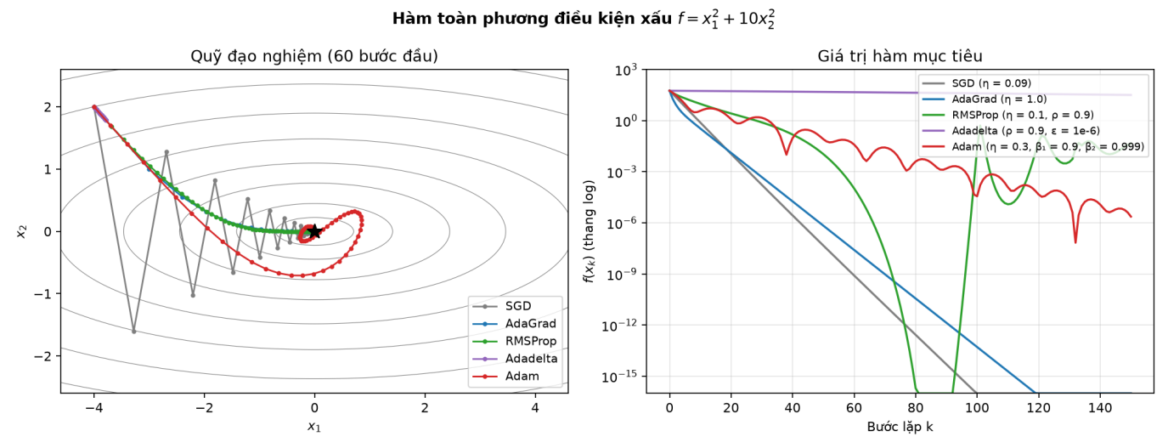
Hình 1. Quỹ đạo nghiệm và giá trị hàm mục tiêu trên hàm toàn phương điều kiện xấu
Bảng 4. Giá trị f(x_{k}) trên hàm toàn phương (f(x⁰) = 56)
Thuật toán | Tham số | Sau 20 bước | Sau 50 bước | Sau 150 bước | Số bước để f < 10⁻⁶
SGD | η = 0.09 | 1.10·10⁻² | 4.67·10⁻⁸ | 2.23·10⁻²⁵ | 43
AdaGrad | η = 1.0 | 1.28·10⁻² | 6.85·10⁻⁷ | 4.00·10⁻²¹ | 49
RMSProp | η = 0.1, ρ = 0.9 | 2.60 | 1.07·10⁻² | 4.57·10⁻² | 67
Adadelta | ρ = 0.9, ε = 10⁻⁶ | 52.74 | 47.68 | 31.62 | > 150
Adam | η = 0.3 | 1.21 | 8.06·10⁻² | 2.33·10⁻⁶ | 132
Nhận xét:
- Quỹ đạo của SGD zigzag mạnh theo x₂, trong khi các phương pháp thích nghi đi gần như thẳng về nghiệm vì đã cân bằng tỷ lệ hai tọa độ (Hình 1, trái).
- Tuy vậy, trên hàm lồi đơn giản này SGD với η được chọn sát ngưỡng vẫn hội tụ nhanh nhất về số bước (43 bước), AdaGrad gần tương đương (49 bước). Phương pháp thích nghi không phải lúc nào cũng nhanh hơn GD đã tinh chỉnh tốt.
- RMSProp đạt f < 10⁻⁶ sau 67 bước nhưng sau đó bật trở lại và dao động ở mức 10⁻²: khi gradient tiến về 0 thì v_{t} cũng tiến về 0, bước η·g/√v vẫn giữ độ lớn cỡ η. Đây chính là hạn chế nêu ở mục 4.4; muốn hội tụ hẳn cần giảm dần η.
- Adam dao động quanh nghiệm do quán tính (quỹ đạo xoắn ốc) rồi mới hội tụ; Adadelta khởi động rất chậm, sau 150 bước mới giảm f từ 56 xuống 31.6.
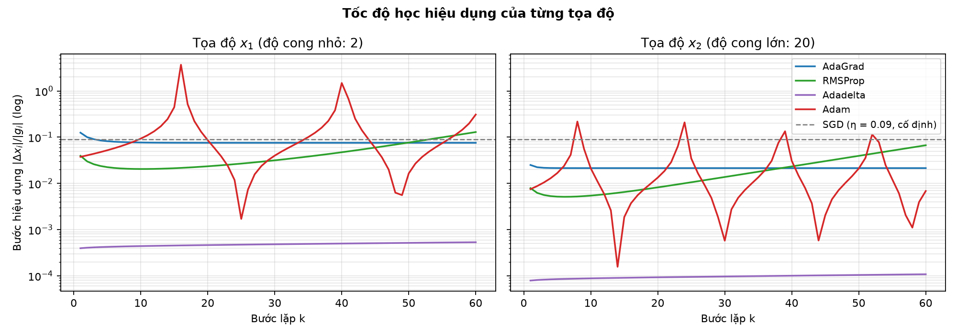
Hình 2. Tốc độ học hiệu dụng |Δx_{i}|/|g_{i}| của từng tọa độ
Hình 2 cho thấy cơ chế thích nghi: với mọi phương pháp, tốc độ học hiệu dụng của x₂ (hướng dốc) nhỏ hơn của x₁ (hướng thoải). Ở bước đầu tiên AdaGrad cho (0.125; 0.025), đúng tỷ lệ 5 : 1 theo 1/√G. Tốc độ học của AdaGrad chỉ giảm; của RMSProp giảm lúc đầu rồi tăng trở lại khi gradient nhỏ dần; của Adadelta nhỏ hơn khoảng hai bậc và tăng rất chậm; của Adam biến thiên mạnh do ảnh hưởng của quán tính.

8.4. Hàm Rosenbrock (không lồi)
Hàm Rosenbrock f = (1 − x₁)² + 100(x₂ − x₁²)² có nghiệm x* = (1, 1) nằm trong một thung lũng hẹp và cong, là bài toán thử kinh điển. Xuất phát từ x⁰ = (−1.5, 2), chạy 3000 bước.
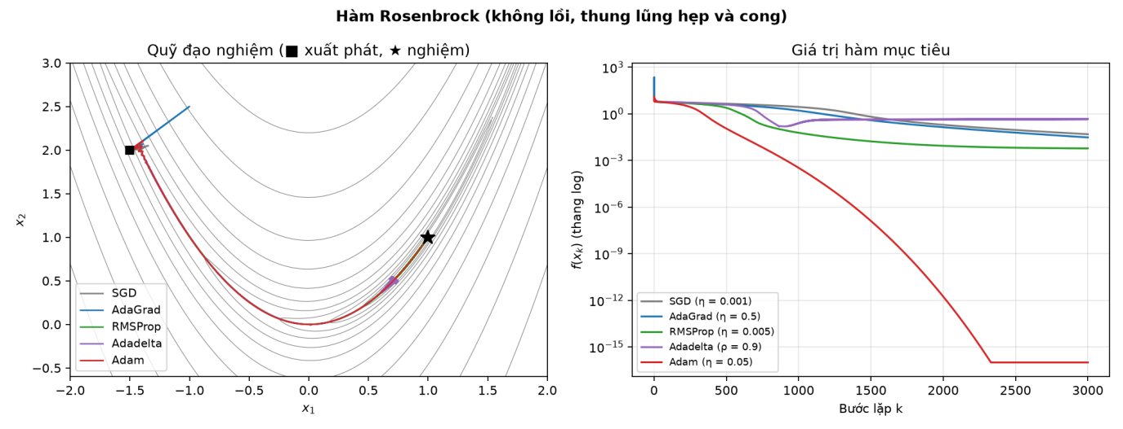
Hình 3. Quỹ đạo nghiệm và giá trị hàm mục tiêu trên hàm Rosenbrock
Bảng 5. Kết quả trên hàm Rosenbrock
Thuật toán | Tham số | f sau 500 bước | f sau 3000 bước | x sau 3000 bước
SGD | η = 0.001 | 4.47 | 4.87·10⁻² | (0.7796; 0.6068)
AdaGrad | η = 0.5 | 3.91 | 3.03·10⁻² | (0.8262; 0.6820)
RMSProp | η = 0.005 | 2.42 | 5.95·10⁻³ | (0.9761; 0.9602)
Adadelta | ρ = 0.9 | 3.99 | 4.71·10⁻¹ | (0.6774; 0.5194)
Adam | η = 0.05 | 1.12·10⁻¹ | 7.02·10⁻²⁹ | (1.0000; 1.0000)
Trên hàm không lồi này, Adam vượt trội: nhờ quán tính, nghiệm trượt nhanh dọc đáy thung lũng và đạt nghiệm chính xác (1; 1). SGD bị giới hạn bởi η rất nhỏ (để không phân kỳ ở vách dốc) nên tiến chậm; AdaGrad chậm dần vì tốc độ học giảm mãi; RMSProp tới gần nghiệm hơn nhưng chưa hội tụ; Adadelta vẫn chậm nhất.

8.5. Hồi quy softmax trên bộ dữ liệu digits
Bài toán học máy đầu tiên là phân loại chữ số viết tay (bộ digits: 1797 ảnh 8×8, 10 lớp; 1437 mẫu huấn luyện, 360 mẫu kiểm tra) bằng hồi quy softmax với hàm mất mát cross-entropy – một bài toán lồi có 650 tham số. Dữ liệu được giữ nguyên không chuẩn hóa: độ lệch chuẩn của các điểm ảnh thay đổi từ 0 (điểm ảnh ở viền luôn bằng 0) tới 6.53, nên gradient của các tham số có độ lớn rất khác nhau. Cả năm thuật toán dùng bản tự cài đặt, mini-batch 32, 30 epoch, siêu tham số mặc định của PyTorch.
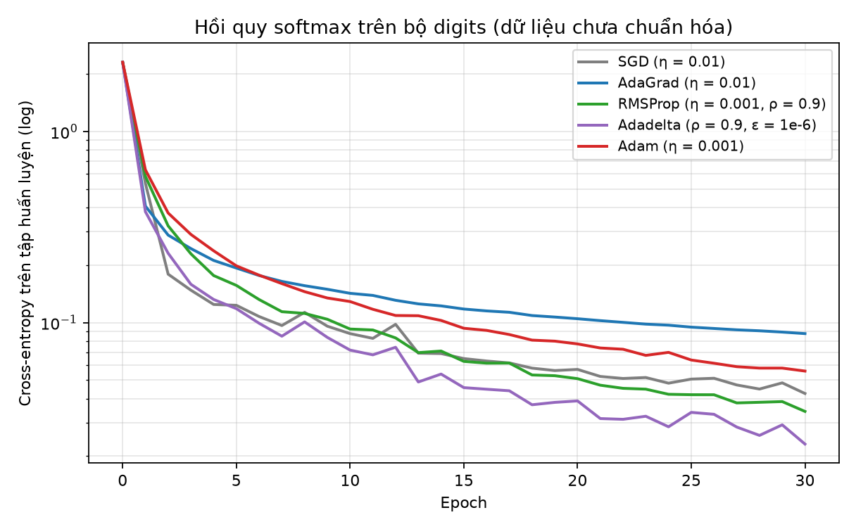
Hình 4. Mất mát huấn luyện của hồi quy softmax trên bộ digits
Bảng 6. Hồi quy softmax trên bộ digits (30 epoch, mini-batch 32)
Thuật toán | Tham số | Mất mát sau 1 epoch | Mất mát sau 30 epoch | Chính xác huấn luyện | Chính xác kiểm tra
SGD | η = 0.01 | 0.5348 | 0.0426 | 99.44% | 97.22%
AdaGrad | η = 0.01 | 0.4069 | 0.0876 | 98.68% | 96.39%
RMSProp | η = 0.001, ρ = 0.9 | 0.5824 | 0.0343 | 99.44% | 97.50%
Adadelta | ρ = 0.9, ε = 10⁻⁶ | 0.3803 | 0.0231 | 99.51% | 96.67%
Adam | η = 0.001 | 0.6299 | 0.0558 | 99.37% | 96.94%
Trên bài toán lồi cỡ nhỏ này, năm thuật toán cho kết quả khá gần nhau (độ chính xác kiểm tra 96.4% – 97.5%). Hai điểm đáng chú ý: (i) AdaGrad giảm nhanh ở epoch đầu (0.4069) nhưng sau 30 epoch lại có mất mát lớn nhất (0.0876), thể hiện rõ hiện tượng tốc độ học giảm dần; (ii) Adadelta, dù không cần chọn η, đạt mất mát huấn luyện nhỏ nhất (0.0231) – trái với kết quả trên hàm hai biến, vì ở đây tham số khởi tạo bằng 0 và có giá trị nhỏ nên không gặp vấn đề khởi động chậm.

8.6. Độ nhạy với tốc độ học
Để đánh giá mức độ phụ thuộc vào η, nhóm huấn luyện cùng mô hình trong 10 epoch với 9 giá trị η từ 10⁻⁴ đến 1 và ghi lại mất mát huấn luyện cuối cùng.
Bảng 7. Mất mát huấn luyện sau 10 epoch theo tốc độ học (in đậm: tốt nhất của mỗi thuật toán)
η | SGD | AdaGrad | RMSProp | Adam
0.0001 | 1.0272 | 1.9947 | 0.5555 | 0.6668
0.0003 | 0.5064 | 1.5055 | 0.2056 | 0.2844
0.001 | 0.2495 | 0.7087 | 0.0925 | 0.1288
0.003 | 0.1459 | 0.2951 | 0.0543 | 0.0700
0.01 | 0.0875 | 0.1423 | 0.0514 | 0.0484
0.03 | 0.0623 | 0.0831 | 0.1044 | 0.2138
0.1 | 0.1555 | 0.0472 | 0.3617 | 0.8761
0.3 | 0.2032 | 0.0859 | 0.9168 | 1.3436
1 | 1.3598 | 0.2078 | 1.3963 | 1.7620
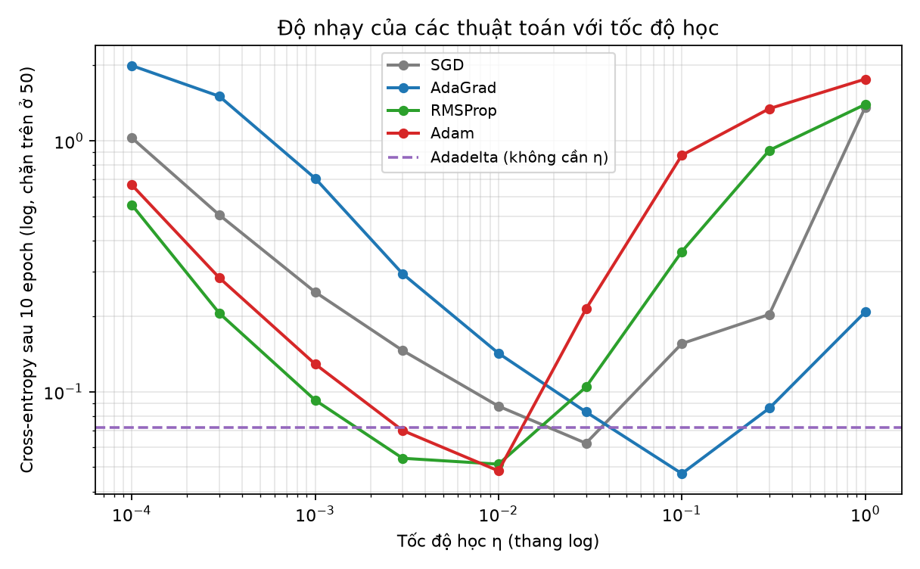
Hình 5. Mất mát sau 10 epoch theo tốc độ học; đường nét đứt là Adadelta (0.0718, không có η)
Mỗi thuật toán có một vùng η tốt khác nhau: RMSProp và Adam tốt nhất quanh η = 0.003 – 0.01, SGD quanh 0.03, AdaGrad cần η lớn hơn hẳn (0.1) vì tốc độ học của nó tự giảm theo thời gian và chịu được η lớn (mất mát chỉ 0.2078 khi η = 1, trong khi ba thuật toán còn lại đều trên 1.3). Adadelta đạt 0.0718 mà không cần dò η – kém giá trị tốt nhất của các thuật toán khác (0.047 – 0.062) nhưng tốt hơn phần lớn các lựa chọn η không phù hợp. Kết quả này cũng cho thấy các phương pháp thích nghi không loại bỏ việc chọn tốc độ học; chúng chỉ làm cho giá trị mặc định dễ dùng hơn.

8.7. Sử dụng thư viện PyTorch và scikit-learn
Trong PyTorch, bốn thuật toán có sẵn trong mô-đun torch.optim; việc đổi bộ tối ưu chỉ cần thay một dòng lệnh, vòng lặp huấn luyện giữ nguyên:
model = nn.Sequential(nn.Linear(64, 64), nn.ReLU(), nn.Linear(64, 10))

optimizer = torch.optim.Adagrad(model.parameters(), lr=0.01)
optimizer = torch.optim.RMSprop(model.parameters(), lr=0.001, alpha=0.9)
optimizer = torch.optim.Adadelta(model.parameters(), lr=1.0, rho=0.9)
optimizer = torch.optim.Adam(model.parameters(), lr=0.001, betas=(0.9, 0.999))

for epoch in range(epochs):
for xb, yb in loader: # mini-batch 32 mẫu
optimizer.zero_grad() # xóa gradient cũ
loss = ham_mat_mat(model(xb), yb) # lan truyền tiến
loss.backward() # lan truyền ngược -> gradient
optimizer.step() # cập nhật theo thuật toán đã chọn
Nhóm huấn luyện mạng nơ-ron MLP 64-64-10 (hàm mất mát không lồi, 4810 tham số) trên bộ digits đã chuẩn hóa, mini-batch 32, 30 epoch, với siêu tham số mặc định của từng bộ tối ưu.
Bảng 8. Huấn luyện MLP 64-64-10 bằng các bộ tối ưu của PyTorch
Bộ tối ưu | Tham số | Mất mát 1 epoch | Mất mát 5 epoch | Mất mát 30 epoch | Chính xác kiểm tra | Thời gian (s)
SGD | lr = 0.01 | 2.1672 | 1.4835 | 0.2141 | 93.61% | 1.18
AdaGrad | lr = 0.01 | 0.5174 | 0.1498 | 0.0343 | 97.22% | 1.39
RMSProp | lr = 0.001 | 1.2906 | 0.1689 | 0.0015 | 97.50% | 1.38
Adadelta | lr = 1.0 | 0.4511 | 0.0542 | 0.0013 | 97.78% | 1.60
Adam | lr = 0.001 | 1.4808 | 0.2116 | 0.0118 | 97.50% | 1.58
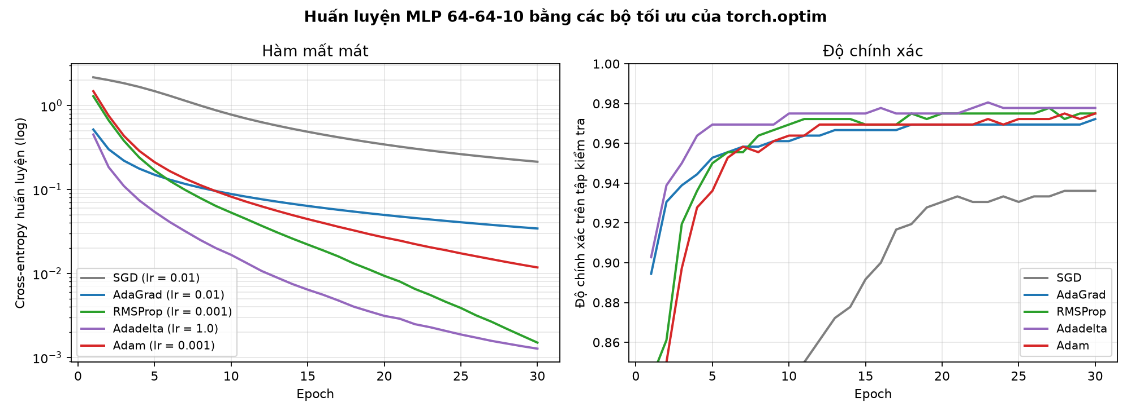
Hình 6. Hàm mất mát và độ chính xác khi huấn luyện MLP bằng các bộ tối ưu của PyTorch
Với mạng nơ-ron, lợi thế của các phương pháp thích nghi thể hiện rõ: sau 5 epoch mất mát của cả bốn thuật toán đã dưới 0.22 trong khi SGD còn 1.48; sau 30 epoch độ chính xác kiểm tra đạt 97.2% – 97.8% so với 93.6% của SGD. Chi phí tăng thêm không đáng kể (1.4 – 1.6 giây so với 1.2 giây). AdaGrad giảm nhanh nhất lúc đầu nhưng mất mát cuối (0.0343) lớn hơn RMSProp và Adadelta khoảng 25 lần, một lần nữa thể hiện hiện tượng tốc độ học suy giảm.
Trong scikit-learn, lớp MLPClassifier dùng Adam làm bộ tối ưu mặc định (solver="adam"). Với cùng cấu hình mạng và 30 epoch, solver="adam" đạt mất mát 0.0158 và độ chính xác kiểm tra 97.22%, trong khi solver="sgd" (không quán tính, lr = 0.01) đạt 0.1580 và 95.28%.

9. ÁP DỤNG TRONG HỌC MÁY

9.1. Các lĩnh vực áp dụng
- Dữ liệu thưa (mô hình ngôn ngữ, nhúng từ, hệ gợi ý, dự đoán nhấp quảng cáo): AdaGrad và các biến thể được dùng rộng rãi vì tham số của đặc trưng hiếm vẫn được cập nhật với bước lớn; véctơ từ GloVe được huấn luyện bằng AdaGrad.
- Mạng hồi quy và học tăng cường: RMSProp là lựa chọn phổ biến vì gradient thay đổi mạnh theo thời gian; thuật toán DQN chơi trò chơi Atari dùng RMSProp.
- Học sâu nói chung: Adam và biến thể AdamW là bộ tối ưu mặc định để huấn luyện mạng Transformer, mô hình ngôn ngữ lớn, mô hình sinh ảnh.
- Thị giác máy tính: với mạng tích chập phân loại ảnh, SGD có quán tính kèm lịch giảm tốc độ học vẫn thường cho độ chính xác kiểm tra cao hơn, nên các phương pháp thích nghi không thay thế hoàn toàn SGD.

9.2. Khuyến nghị thực hành
- Bắt đầu với Adam, η = 0.001 và tham số mặc định; nếu mất mát dao động thì giảm η đi 3 – 10 lần.
- Dù dùng phương pháp thích nghi, vẫn nên thử vài giá trị η trên thang logarit (Bảng 7 cho thấy vùng tốt của mỗi thuật toán khác nhau tới 10 lần).
- Kết hợp lịch giảm tốc độ học (step decay, cosine) để RMSProp và Adam hội tụ hẳn thay vì dao động quanh nghiệm.
- Dùng AdamW thay cho Adam khi cần điều chuẩn suy giảm trọng số (weight decay).
- Nếu mô hình cuối cùng tổng quát hóa kém, thử chuyển sang SGD có quán tính ở giai đoạn sau của quá trình huấn luyện.

10. KẾT LUẬN
Báo cáo đã trình bày bốn phương pháp tối ưu bậc một với tốc độ học thích nghi – AdaGrad, RMSProp, Adadelta và Adam – gồm ý tưởng, thuật toán, ví dụ tính tay, cài đặt bằng NumPy (trùng khớp với thư viện PyTorch) và thực nghiệm so sánh. Các kết quả chính:
- Cả bốn thuật toán dùng chung một ý tưởng: chia gradient của mỗi tham số cho căn của một đại lượng tích lũy bình phương gradient, nhờ đó mỗi tham số có tốc độ học riêng và bước cập nhật không phụ thuộc tỷ lệ của gradient (trong ví dụ tính tay, hai tọa độ có gradient chênh nhau 10 lần vẫn nhận bước bằng nhau).
- AdaGrad cộng dồn toàn bộ lịch sử nên tốc độ học giảm mãi; RMSProp và Adadelta khắc phục bằng trung bình trượt; Adadelta bỏ được tốc độ học nhưng khởi động chậm; Adam thêm quán tính và hiệu chỉnh độ chệch.
- Thực nghiệm cho thấy không có thuật toán nào tốt nhất trong mọi trường hợp: trên hàm toàn phương lồi, GD tinh chỉnh tốt vẫn nhanh nhất; trên hàm Rosenbrock không lồi, Adam vượt trội; khi huấn luyện mạng nơ-ron, cả bốn phương pháp thích nghi đều hơn hẳn SGD với tham số mặc định (97.2% – 97.8% so với 93.6%).
- Các phương pháp thích nghi làm cho giá trị mặc định dễ dùng hơn nhưng không loại bỏ việc chọn tốc độ học.
Hướng tìm hiểu tiếp theo của nhóm là các biến thể cải tiến của Adam (AMSGrad, AdamW, Nadam, RAdam) và việc kết hợp với lịch tốc độ học.

TÀI LIỆU THAM KHẢO
- Bùi Thị Thanh Xuân, Bài giảng Tối ưu hóa ứng dụng (Chương 1–3), Trường Đại học Thủy lợi, 2026.
- J. Duchi, E. Hazan, Y. Singer, “Adaptive Subgradient Methods for Online Learning and Stochastic Optimization”, Journal of Machine Learning Research, 12, 2011, tr. 2121–2159.
- T. Tieleman, G. Hinton, “Lecture 6.5 – RMSProp: Divide the gradient by a running average of its recent magnitude”, COURSERA: Neural Networks for Machine Learning, 2012.
- M. D. Zeiler, “ADADELTA: An Adaptive Learning Rate Method”, arXiv:1212.5701, 2012.
- D. P. Kingma, J. Ba, “Adam: A Method for Stochastic Optimization”, International Conference on Learning Representations (ICLR), 2015.
- S. J. Reddi, S. Kale, S. Kumar, “On the Convergence of Adam and Beyond”, ICLR, 2018.
- I. Loshchilov, F. Hutter, “Decoupled Weight Decay Regularization”, ICLR, 2019.
- S. Ruder, “An overview of gradient descent optimization algorithms”, arXiv:1609.04747, 2016.
- M. J. Kochenderfer, T. A. Wheeler, Algorithms for Optimization, The MIT Press (Chương 5: First-Order Methods).
- I. Goodfellow, Y. Bengio, A. Courville, Deep Learning, The MIT Press, 2016 (Chương 8).
- Vũ Hữu Tiệp, Machine Learning cơ bản, 2018, https://machinelearningcoban.com.
- Tài liệu PyTorch, “torch.optim”, https://pytorch.org/docs/stable/optim.html.

